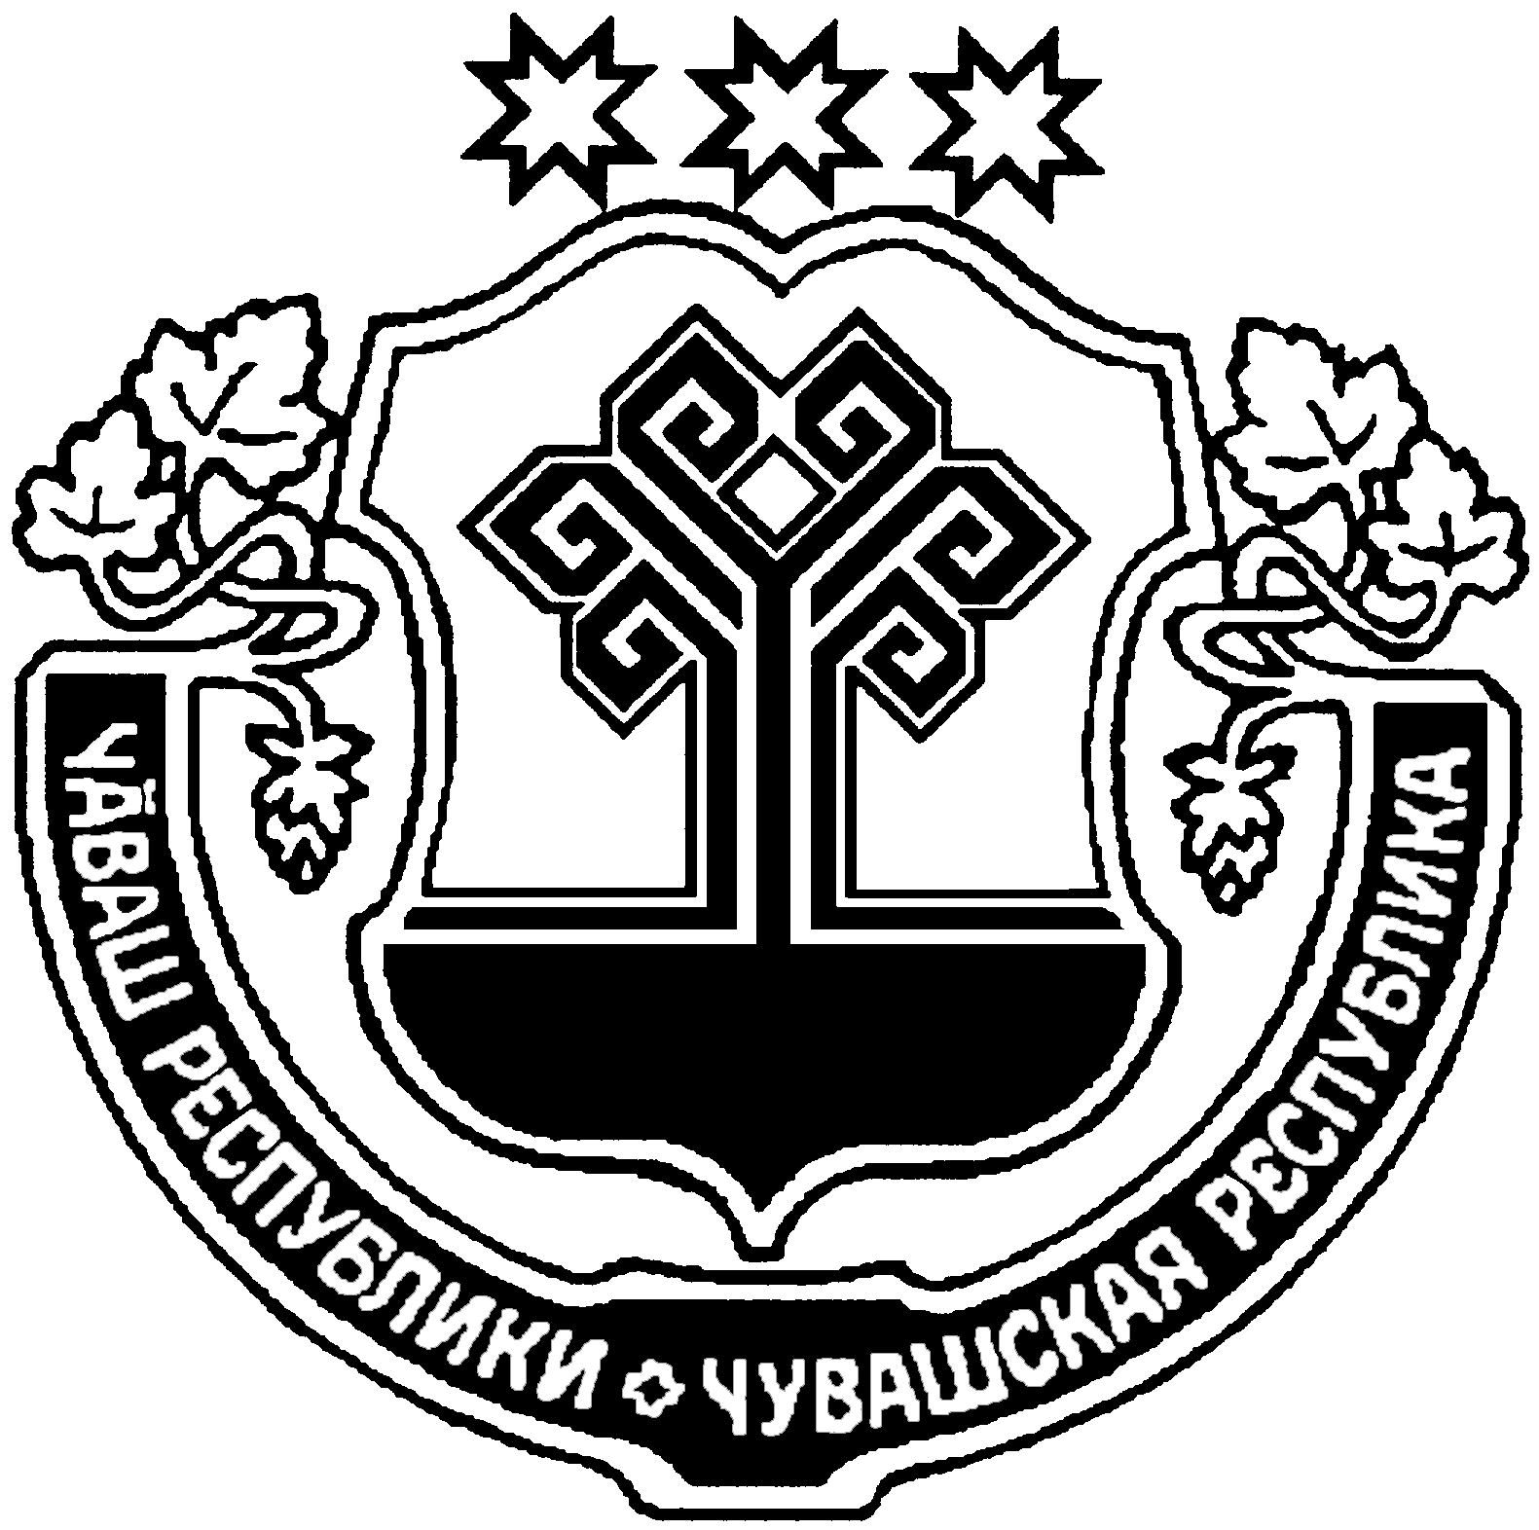

|  |  |  |
| --- | --- | --- |
| **ЧĂВАШ РЕСПУБЛИКИ**  **КРАСНОАРМЕЙСКИ РАЙОНẺ** |  | **ЧУВАШСКАЯ РЕСПУБЛИКА** **КРАСНОАРМЕЙСКИЙ РАЙОН** |
| **ПИКШИК ЯЛ ПОСЕЛЕНИЙĚН**  **ДЕПУТАТСЕН ПУХĂВĚ**    **ЙЫШĂНУ**    2018ç. 05.11 № С–24/5  Пикшик ялě | **СОБРАНИЕ ДЕПУТАТОВ**  **ПИКШИКСКОГО СЕЛЬСКОГО ПОСЕЛЕНИЯ**  РЕШЕНИЕ  11.05.2018 г. № С–24/5  д. Пикшики |

**О досрочном прекращении полномочий депутата**

**Собрания депутатов Пикшикского сельского поселения**

**Красноармейского района Чувашской Республики третьего созыва**

**по Сесмерскому одномандатному избирательному округу № 7**

**Комаровой Лины Васильевны**

В соответствии с подпунктом 2 части 10 статьи 40 Федерального закона от 06.10.2013 № 131-ФЗ «Об общих принципах организации местного самоуправления в Российской Федерации», пунктом «б» статьи 34 Устава Пикшикского сельского поселения Красноармейского района Чувашской Республики и на основании личного заявления депутата Комаровой Лины Васильевны о сложении полномочий

**Собрание депутатов Пикшикского сельского поселения Красноармейского района Чувашской Республики р е ш и л о:**

1. Прекратить досрочно полномочия депутата Собрания депутатов Пикшикского сельского поселения Красноармейского района Чувашской Республики третьего созыва по Сесмерскому одномандатному избирательному округу № 7 Комаровой Лины Васильевны в связи с отставкой по собственному желанию с 04 мая 2018 года.

2. Настоящее решение направить в Красноармейскую территориальную избирательную комиссию.

3. Опубликовать настоящее решение в периодическом печатном издании Пикшикский Вестник» и разместить на официальном сайте Пикшикского сельского поселения Красноармейского района Чувашской Республики в сети «Интернет».

Глава Пикшикского

сельского поселения В.Ю. Фомин